Газета Кеврольских школьников

Школьник №1
2014г.

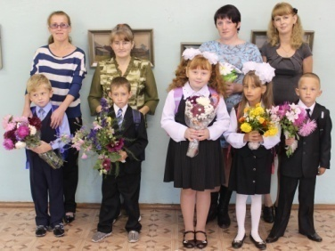
Здравствуй, школа!

Быстро пролетают летние каникулы. Не успеваешь оглянуться, как снова пора в школу. Начинаются школьные трудовые будни. В предверии этого всегда ждёшь первый день осени - Первое сентября.
В этом году для нас, девятиклассников, это был особенный день- ведь для нас это было последнее Первое сентября в нашей родной школе.
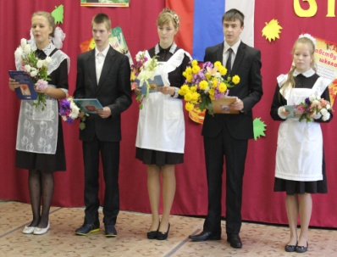
Взволнованные, счастливые от предвкушения встречи со своими одноклассниками и учителями, все ребята собрались на торжественной линейке.
Проведение линейки возложили на нас, девятиклассников. Первым делом мы поприветствовали главных виновников торжества – первоклассников. Для них это был по-особенному волнительный день. Мы подарили им книжки и воздушные шарики, сопровождая подарки напутственными словами.
Директор Валькова О.Н.и завуч Кокорина О.Н. поздравили всех учеников с первым учебным днем и пожелали успехов. На линейке мы узнали о том, что в этом году в нашу школу пришли три новых учителя - Козьмовский Николай Михайлович ( учитель физики, информатики, химии), Харина Любовь Евдокимовна ( учитель математики) и Боброва Анна Владимировна ( учитель начальных классов). Надеемся, что нашим новым наставникам придётся по душе работа в Кеврольской школе.
На линейке слово было дано и родителям 9 класса. Они, конечно, волновались не меньше нас, ведь для них это тоже был волнительный момент: их дети - почти выпускники.
Линейка закончилась клятвой первоклассников. После линейки все классы разошлись по своим кабинетам на классные часы и уроки. На переменках в этот праздничный для педагогов и самих учащихся день все устраивали фотосессии. Говорят, что фото передает эмоции, приятные моменты человеческой жизни. Мы надеемся, что и это Первое сентября останется в памяти многих.
Пеньшина Кристина
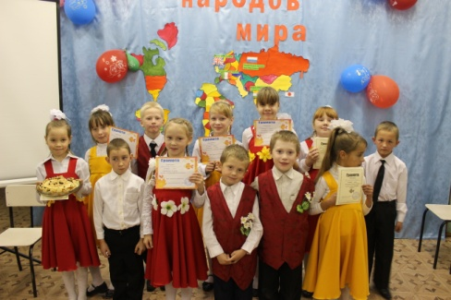
Традиция № 1

Ежегодно в нашей школе проходит праздник «День урожая». Темы праздника каждый год выбираются самые разнообразные: «Районы Архангельской области», «Здоровый образ жизни», «Экологическая сказка». Этот осенний праздник все учащиеся с 5 по 9 класс ждут с нетерпением.
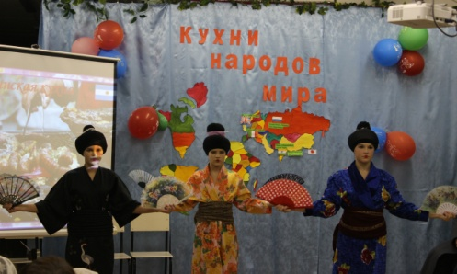
В этот год школа тоже решила не отставать от традиции, и 24 октября в школе прошел замечательный праздник под названием «Кухни народов мира». В празднике участвовала вся школа, в том числе и педагоги. Дети показали свои таланты, кто во что горазд. Отличились все. Классы представляли свои кухни: Русскую, Итальянскую, Аргентинскую, Английскую, Индийскую, Японскую.
Представление проходило в виде «прямых репортажей» с места нахождения в стране, танцев, частушек, инсценировок, песен, плясок. Также каждый класс представил традиционное блюдо страны, которую они представляли. Все это сопровождалось красочными презентациями.
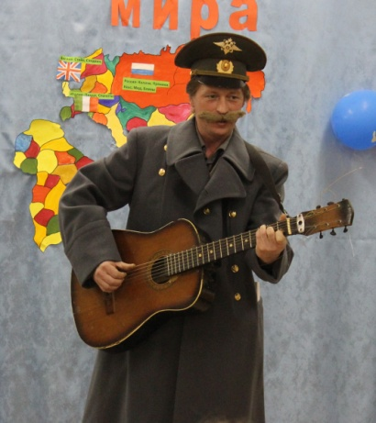
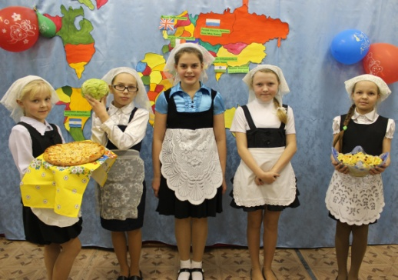
Параллельно этому в школе проводилась выставка поделок из природного материала «Дары осени», где дети также приняли активное участие и сделали оригинальные поделки. В конце праздника все были награждены грамотами и призами. В организации праздника нам помогали как педагоги , так и родители детей. Праздник прошел на ура, все остались под впечатлением!
Фефилова Вера

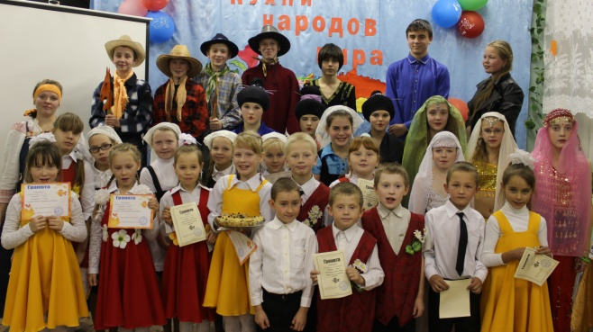

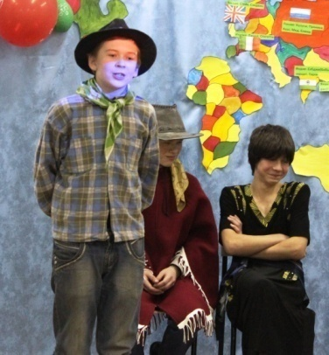

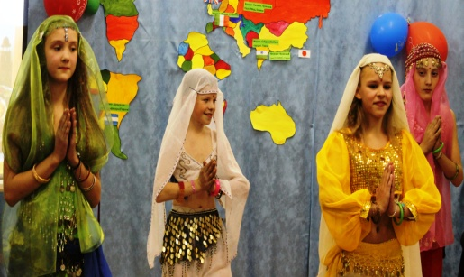

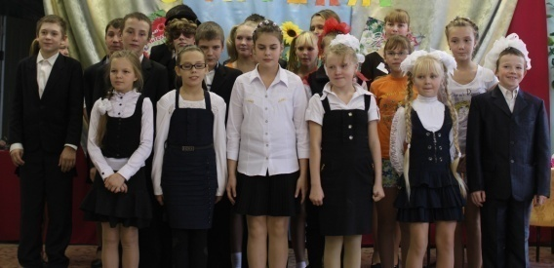
Традиция № 2

Третьего октября в школе прошел праздник - День учителя, иными словами, День самоуправления. Девятому классу дали возможность побывать в роли учителей и почувствовать на себе всю сложность и все казусы данной профессии. Каждому девятикласснику было доверено взять классное руководство над одним из классов. Игнашеву Илье Леонидовичу досталось почетное право занять пост директора на весь День самоуправления, а также стать классным руководителем 7 класса. Попова Анастасия Сергеевна удостоилась звания завуча Кеврольской школы. Остальные же ребята стали на день классными руководителями. Фефилова Вера Васильевна взяла 5 класс. Васильев Алексей Александрович – 6 класс, Кокорина Елизавета Григорьевна – 8. А Пеньшиной Кристине Леонидовне довелось преподавать науки в начальной школе, для учащихся 2-4 класса.
Уже за неделю до самого праздника «новоиспечённые педагоги» взялись за подготовку со своими подопечными – готовили концертные номера , разрабатывали уроки.
День прошел без особых происшествий, все ученики соблюдали дисциплину и порядок. После уроков состоялся концерт. Каждый класс со своим руководителем приготовил по номеру. Ученики начальной школы, подопечные Кристины Леонидовны, например, и девчонки 5 класса порадовали учителей своими песнями. Веселые сценки предоставили нашему взору ученики 6 и 7 классов. Зажигательной пародией на песню IOWA «Улыбайся» отметились ученики 8 класса. Украшением праздника стали песни, спетые под гитару, в исполнении учителей-дублеров – 9 класса («Мы не ангелы, парень») – и Козьмовского Николая Михайловича («Вальс Бостон»).
Все были в восторге от пережитых эмоций, никто из девятиклассников даже и не думал, каково это - быть учителем.
Учитель – трудная профессия - сделали вывод для себя ребята. Они в полной мере осознали, что учитель важен в нашей жизни.
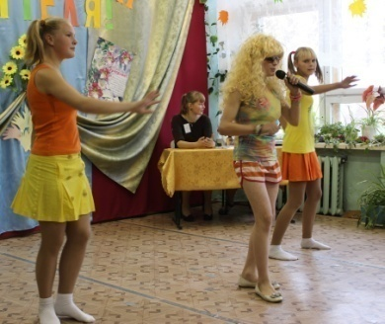
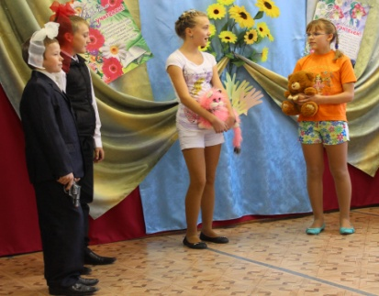
Попова Анастасия
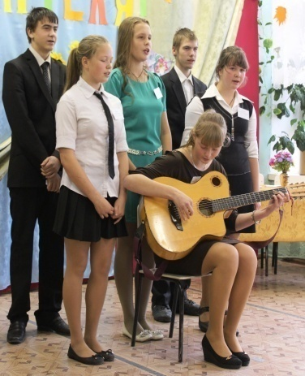

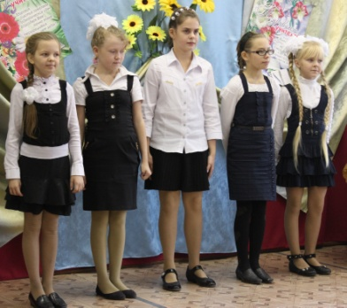
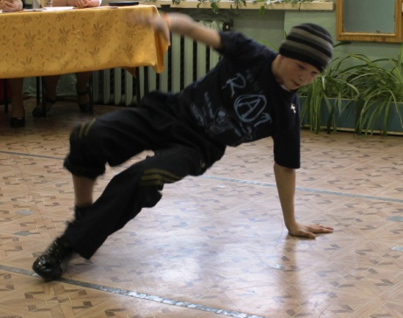

Былое…

Первая четверть была насыщена и другими, не менее важными, мероприятиями. Проходил традиционный Кросс нации. Победителями среди учащихся 5-9 классов оказались ученики 9 класса - Игнашев Илья и Кокорина Елизавета. Также проходили школьные туры всероссийских предметных олимпиад. На общешкольной линейке чествовали победителей грамотами. Самым отличившимся по количеству грамот оказался ученик 6 класса- Царьков Антон. Молодец! Достойная растёт смена! Ну а ученикам 7, 8 и 9 классов , победителям школьного этапа , предстоит защищать честь нашей школы на районе. Пожелаем им ни пуха ни пера, будем болеть за них!

Номер подготовили:
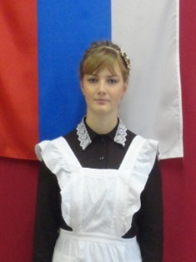
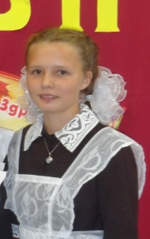
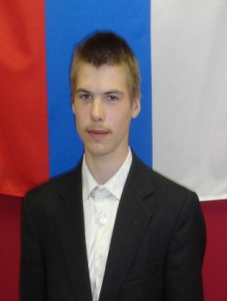
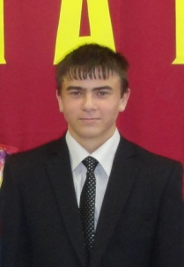
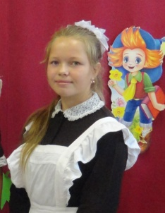

Фефилова Вера Попова Настя Васильев Алексей Игнашев Илья Пеньшина Кристина

Главный редактор - Кокорина Елизавета

Кеврольская школа

